Федеральное государственное бюджетное образовательное учреждение высшего образования
«Российская академия народного хозяйства и государственной службы при Президенте Российской Федерации»
Нижегородский институт управления
Кафедра Информатики и информационных технологий

ОТЧЕТ О ПРОДЕЛАННОЙ РАБОТЕ
по курсу
«Информатика и программирование»

Выполнил:
студент группы Иб-321
Лапшов Артем Максимович

Оглавление
Краткий конспект 4
Цель работы 6
Ход работы 6
Установка jdk и работа с содержанием соответствующих каталогов 6
Создание первого приложения на языке Java 6
Вывод: 6

Краткий конспект
Java - язык программирования, созданный в компании Sun Microsystems. Первая версия вышла в 1995 году. Изначально его разрабатывали для бытовой электроники, но позже он стал популярен в веб-разработке благодаря поддержке браузеров.

Основная идея Java:
Написать программу один раз - запускать её где угодно. Это возможно благодаря виртуальной машине Java (JVM), которая исполняет промежуточный код (байт-код) независимо от операционной системы.

Этапы развития
- 1991 г. - старт проекта Oak.
- 1995 г. - выход Java 1.0.
- 1997 г. - появление Java 2 и разделение на три платформы:
- Java SE - для компьютеров,
- Java EE - для корпоративных систем,
- Java ME - для мобильных устройств.
- С 2006 года Java стал открытым программным обеспечением.
- С 2017 года новые версии выходят каждые полгода.
- Долгосрочную поддержку (LTS) имеют версии: 8, 11, 17, 19.

Где используется Java:
- Обычные приложения для Windows, Linux, macOS.
- Мобильные приложения (ранее - мидлеты).
- Веб-приложения (JSP, сервлеты).
- Корпоративные системы (Java EE).
- Графические интерфейсы (JavaFX).

Ключевые компоненты экосистемы Java:
1. JVM - виртуальная машина, которая исполняет байт-код.
2. JRE - среда выполнения, включающая JVM и базовые библиотеки.
3. JDK - комплект разработчика: компилятор, инструменты, библиотеки.

Особенности языка:
- Объектно-ориентированный: программа строится из классов и объектов.
- Высокоуровневый: синтаксис близок к человеческому языку.
- Кроссплатформенный: работает везде, где есть JVM.
- Безопасный: встроенные механизмы контроля доступа и управления памятью.

Популярные технологии на основе Java:
Swing - устаревшая библиотека для графического интерфейса.
JavaFX - современная замена Swing.
Spring - фреймворк для создания корпоративных приложений.
Apache Tomcat - сервер для запуска веб-приложений.

Вывод:
Java - мощный и универсальный язык, который благодаря своей архитектуре (JVM + байт-код) позволяет создавать программы, работающие на разных устройствах и операционных системах. Он продолжает развиваться и остаётся востребованным в разработке серверных, мобильных и настольных приложений.

Цель работы: Ознакомиться с основами языка java.

Ход работы

Установка jdk и работа с содержанием соответствующих каталогов
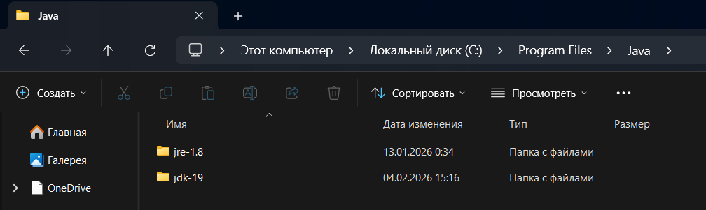

Раскрываем папку jdk, чтобы узнать её состав:
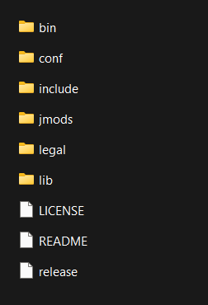

Содержимое папки conf
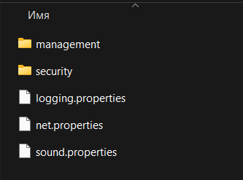

Содержимое папки bin. 
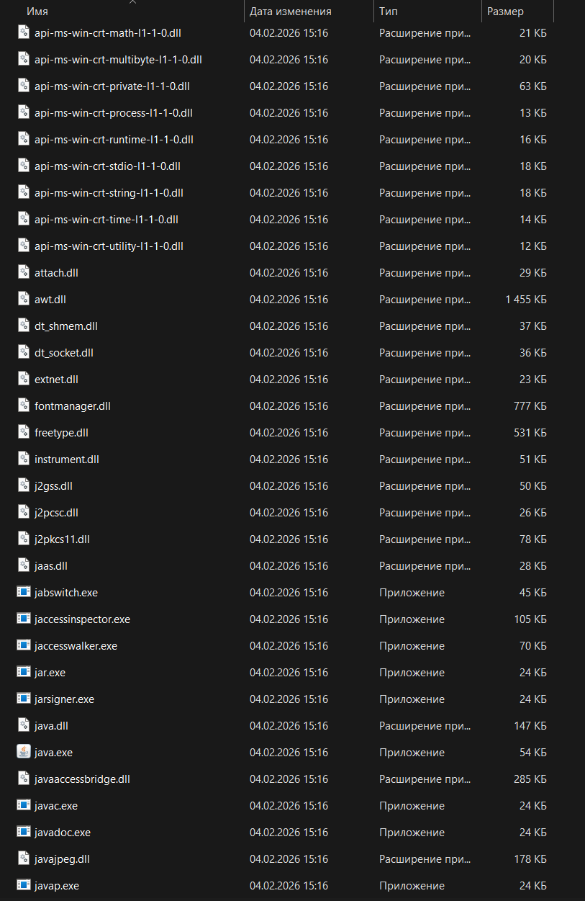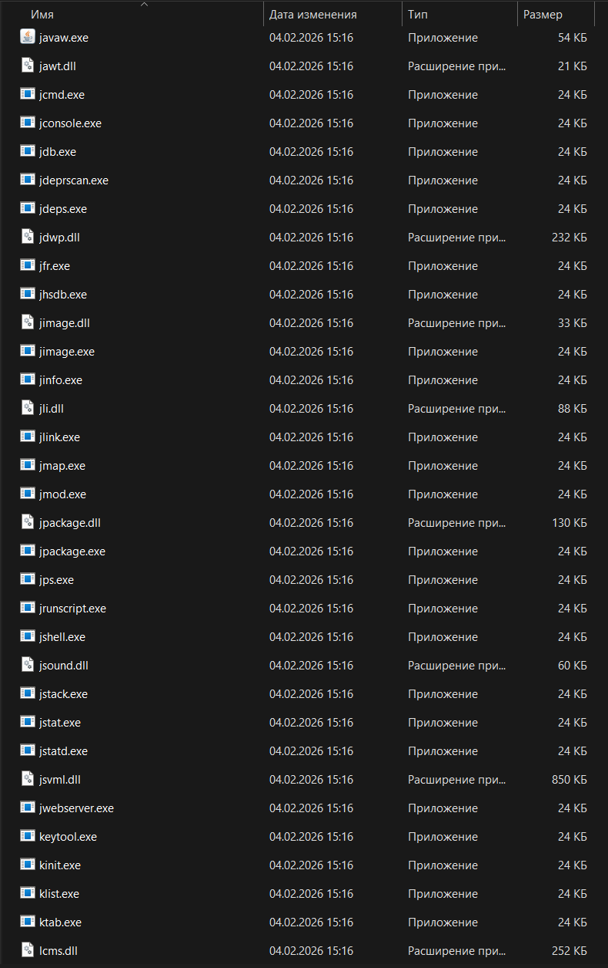
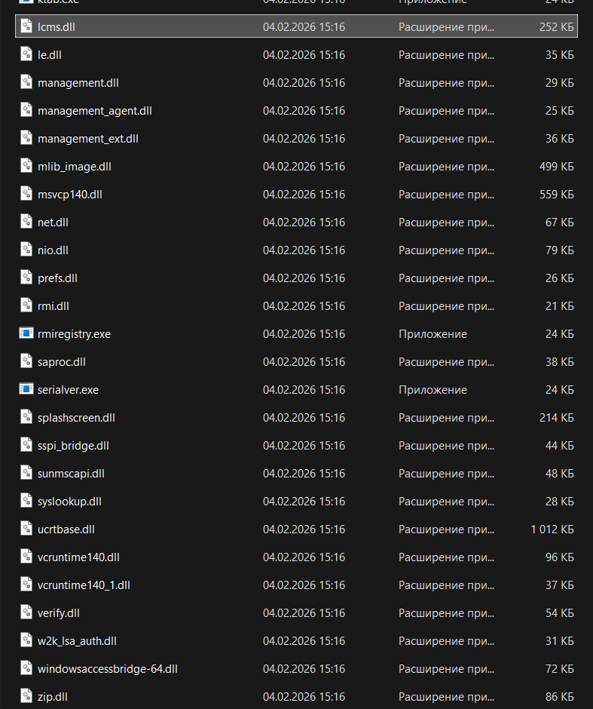

Узнать о назначении базовых исполняемых файлов (утилит) с расширением .exe.

java.exe — основной исполняемый файл для запуска приложений Java.
javaw.exe — аналогичен java.exe, но запускается без консольного окна (используется для GUI-приложений).
javac.exe — компилятор Java (преобразует исходный код .java в байт-код .class).
jarsigner.exe — подписывает и проверяет JAR-файлы.
keytool.exe — управляет криптографическими ключами и сертификатами (хранилища keystore).
jconsole.exe — инструмент для мониторинга производительности и управления Java-приложениями.
jmap.exe — утилита для анализа памяти (создание дампов кучи).
jstack.exe — утилита для создания слепков стека потоков Java-процесса (диагностика deadlock).
jps.exe — отображает список запущенных виртуальных машин Java на машине.
jstat.exe — мониторинг статистики производительности JVM.
jinfo.exe — просмотр и изменение конфигурации JVM в реальном времени.
jlink.exe — создание пользовательских образов JRE.
jshell.exe — интерактивная оболочка для Java (REPL).
jar.exe — архиватор для работы с JAR-файлами (создание, извлечение, просмотр).
rmiregistry.exe — запуск реестра для RMI (Remote Method Invocation).
serialver.exe — отображение serialVersionUID для классов.

Содержимое папки include
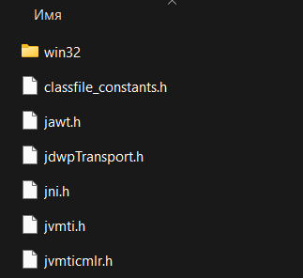

Содержимое папки jmods
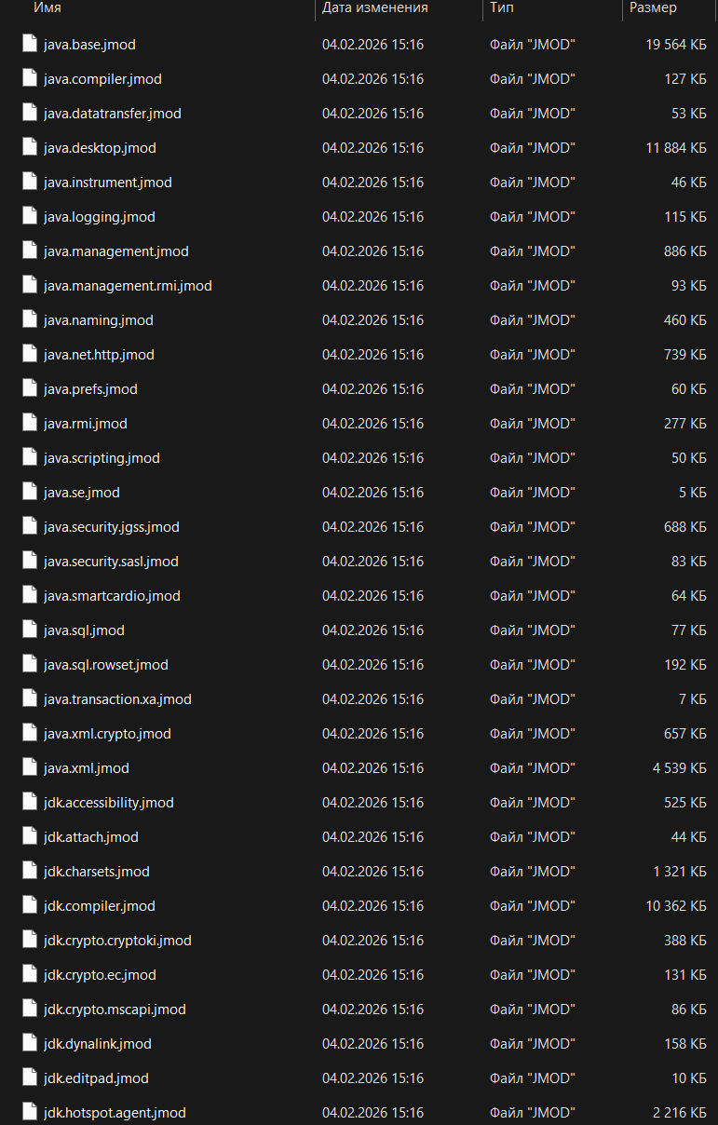

Содержимое папки legal
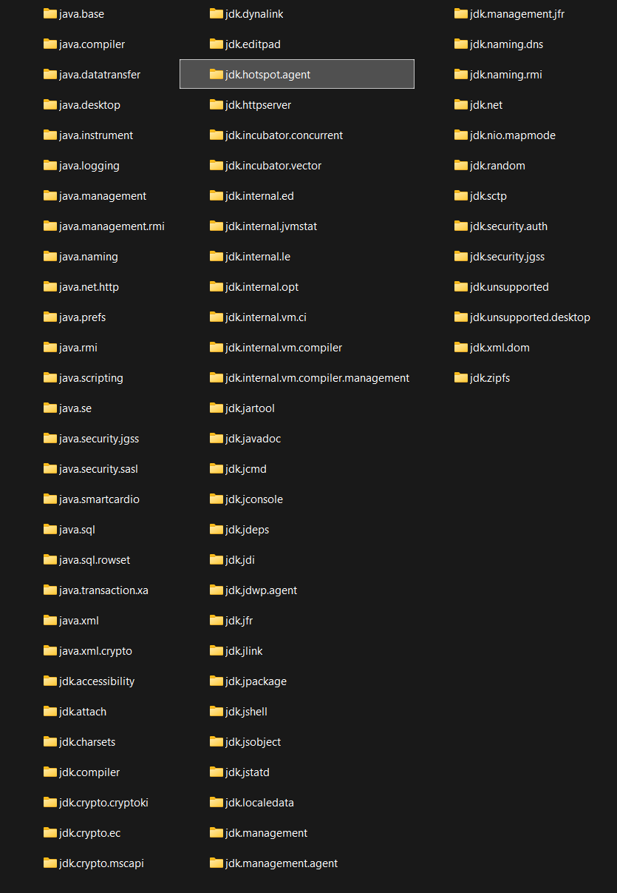

Содержимое папки lib
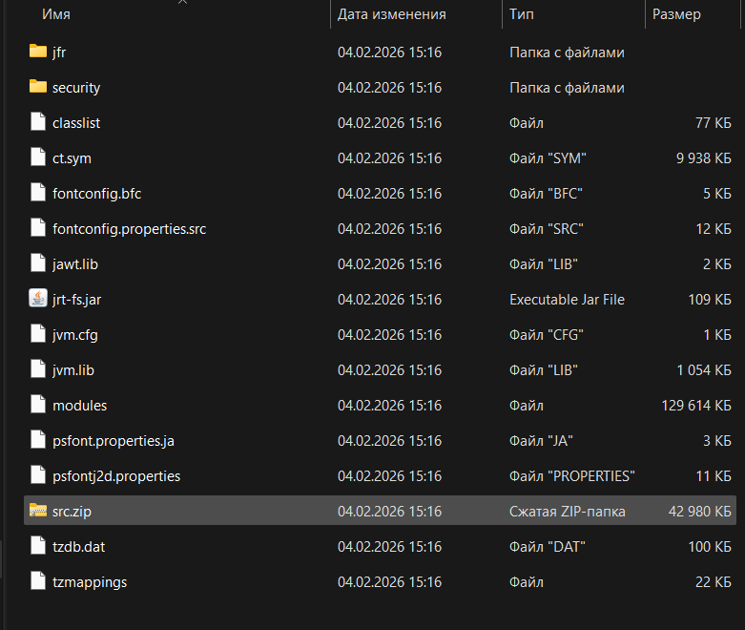

Создание первого приложения на языке Java
Пишу программу
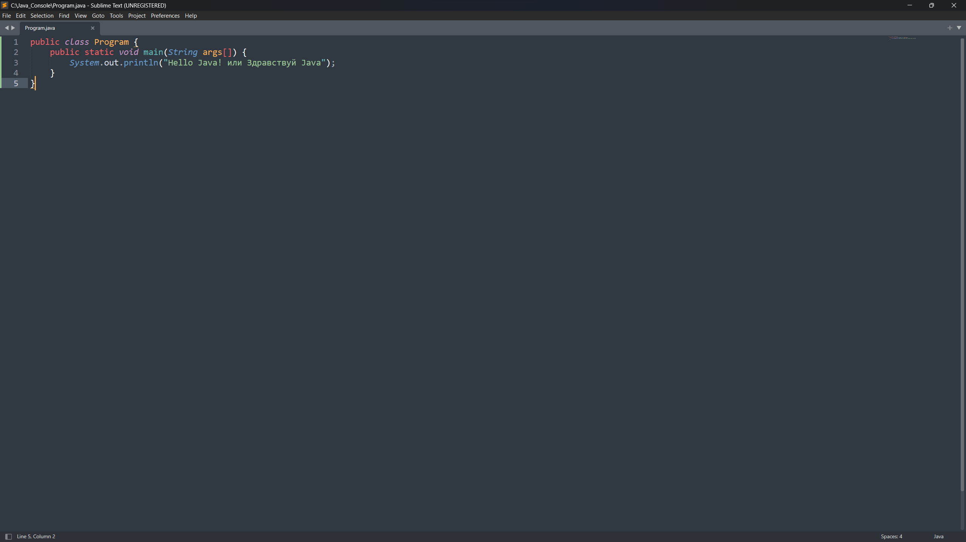
Компилирую и запускаю файл
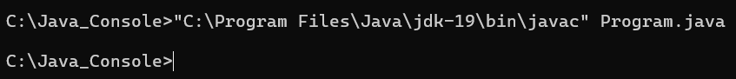
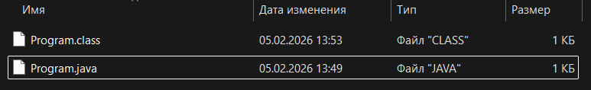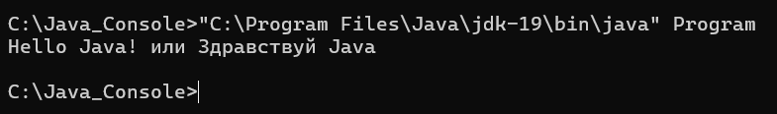

Подправленный код
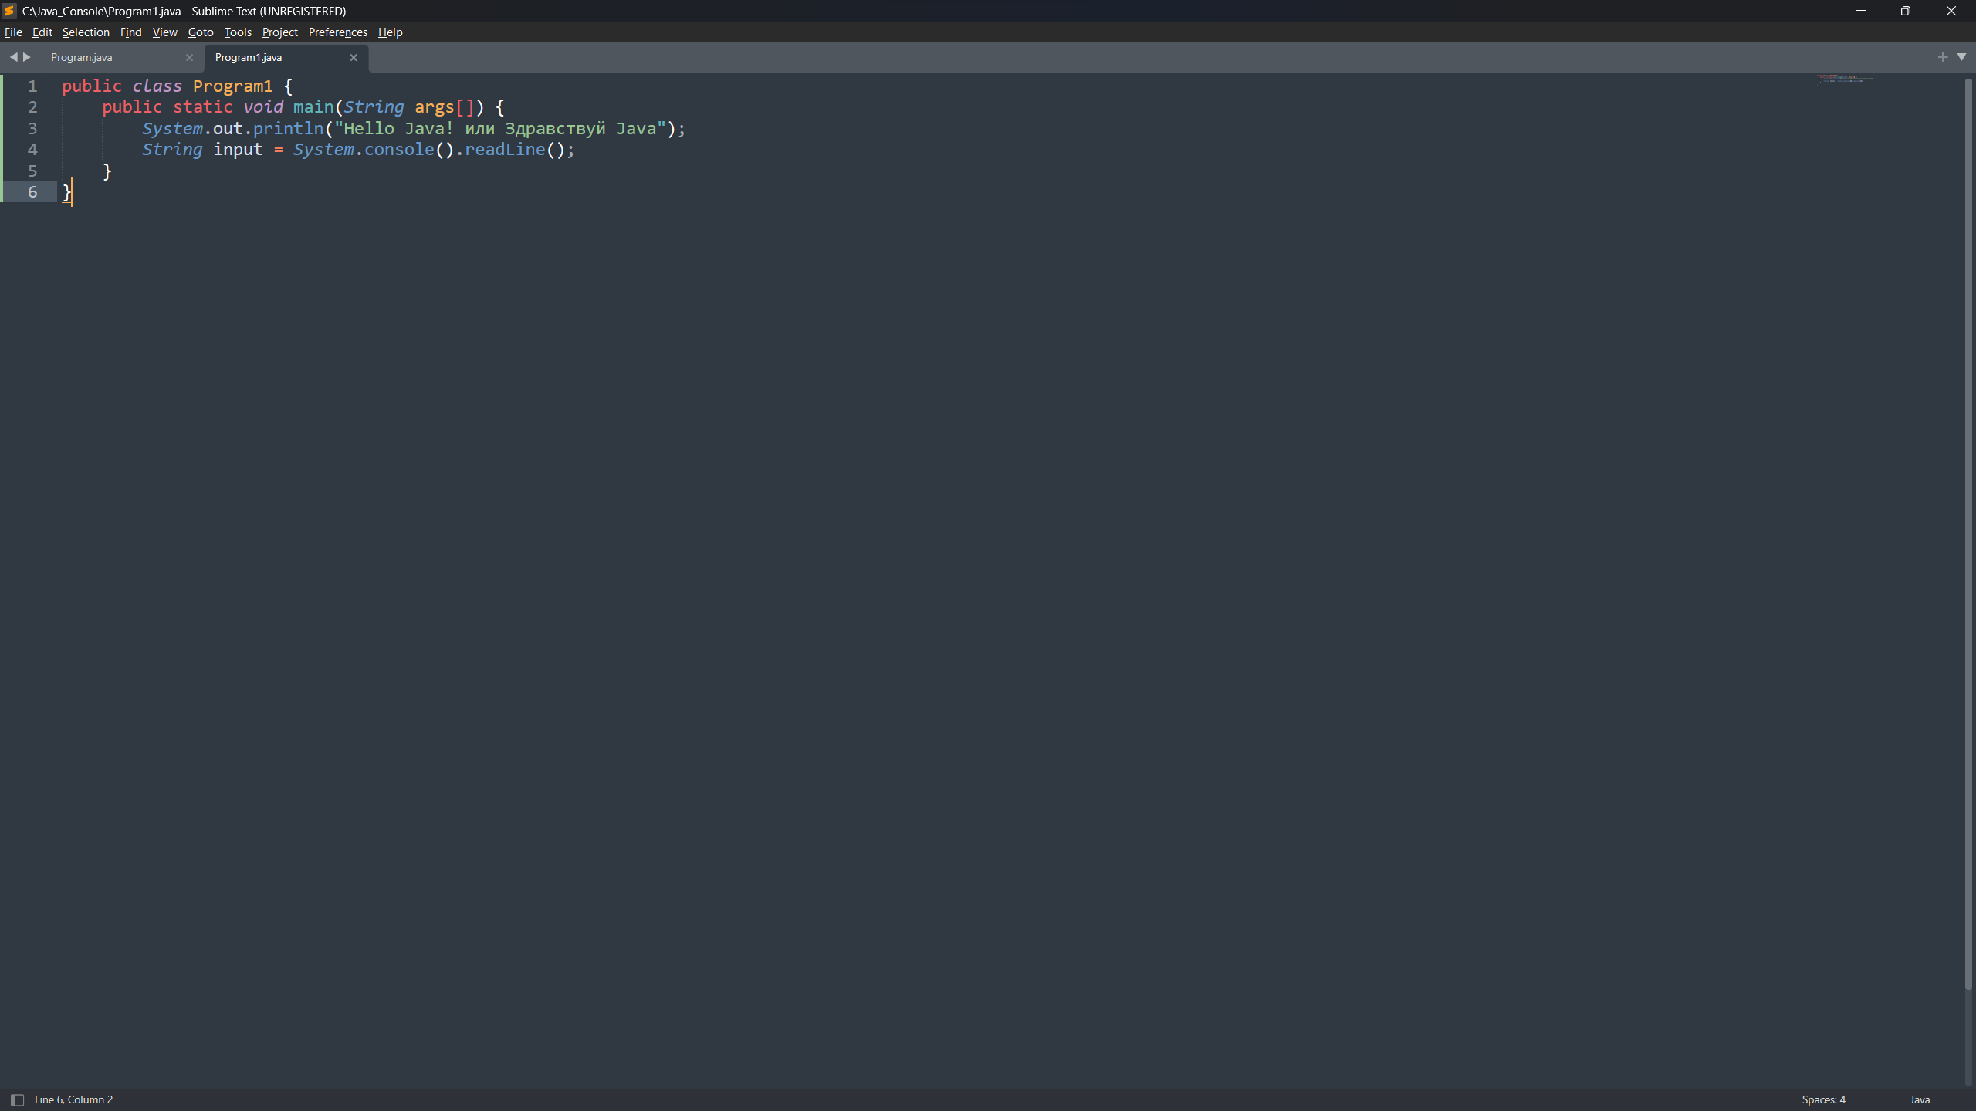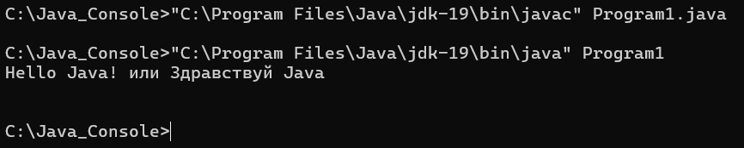
Далее выполнил первую программу в OpenIDE
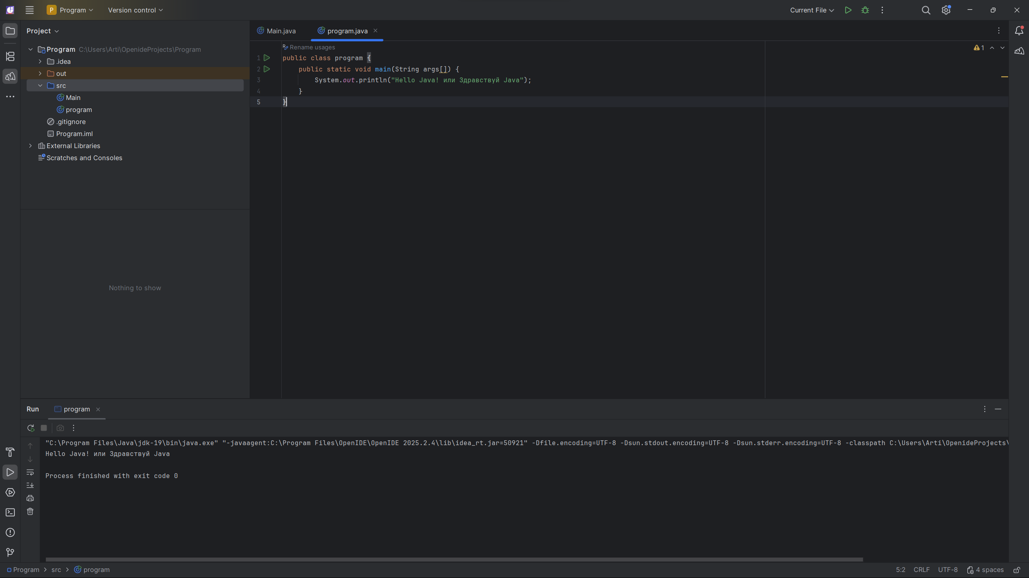
Вывод: Ознакомился с основами языка java.

